báo cáo Tiến độ

ĐỀ tài: đồ án thiết kế ứng dụng phần mềm và website REVOKE

# Họ tên sinh viên:

* Phạm Lê Nguyên Chương
* Hồ Kim Hạnh
* Phùng Văn Khoa

# Kính gửi: Thầy hướng dẫn Cao Tiến Lữ

# Phân công và tình trạng công viêc của từng cá nhân:

|  |  |  |  |
| --- | --- | --- | --- |
| Ngày: 23/5/2021 | Phạm Lê Nguyên Chương | Phùng Văn Khoa | Hồ Kim Hạnh |
| Nhiệm vụ | Thiết kế Website REVOKE,… | Thiết kế App REVOKE,… | Báo cáo, debug, test, chỉnh sửa code, thêm yêu cầu, viết đặc tả và phân tích,… |
| Tình trạng | Hoàn thành việc thiết kế website demo nhưng chưa hoàn thiện. | Gặp nhiều vấn đề trục trặc, chưa hoàn thiện. | Đặc tả còn sơ sài, báo cáo chưa hoàn thiện xong. |

# Nội dung báo cáo:

* 1. Tên đề tài
  2. Phạm vi nghiên cứu
  3. Mục tiêu
  4. Những công việc đã thực hiện
  5. Khó khăn, vướng mắc

# Báo cáo giáo viên hướng dẫn:

* 1. Tên đề tài: Ứng dụng phần mềm và Website REVOKE.
* Đây là một ứng dụng phần mềm giúp cho người dùng liên kết với doanh nghiệp thu mua phế liệu tại địa chỉ của mình, giúp cho người bán củng như người mua linh động hơn trong việc bán/thu mua phế liệu, giúp cho nhà cửa giảm bớt số lượng vật liệu phế thải bỏ đi thay vì đó có ứng dụng này giúp chúng ta kiếm chút thu nhập và tiện lợi cho mình để không phải mắc công đi bỏ.
  1. Phạm vi nghiên cứu:
* Bản đồ
* Liên kết ví điện tử
  1. Mục tiêu:
* Giúp người sử dụng có thể hiểu một cách khá chi tiết về REVOKE.
* Giúp người sử dụng vốn chưa biết, chưa quen thuộc với REVOKE, có thể hiểu được một cách khái quát về vấn đề.
  1. Những công việc đã thực hiện:
* 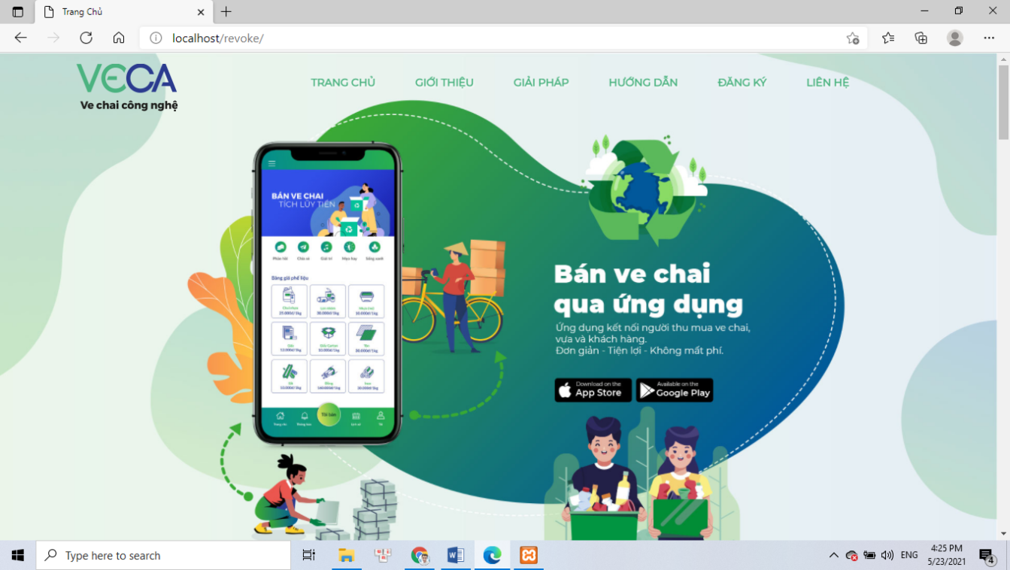Hoàn thành trang website REVOKE DEMO

Hình 2.4.1. Giao diện Trang Chủ

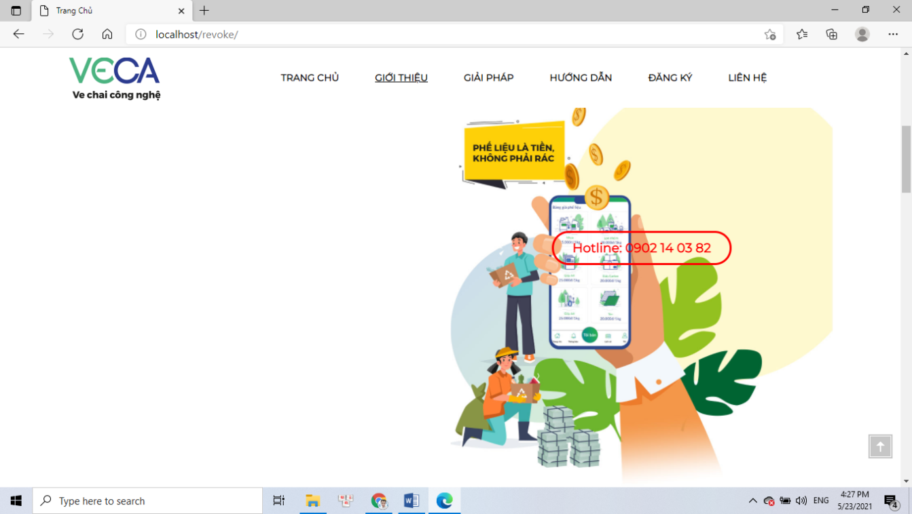

Hình 2.4.2. Giao diện Giới Thiệu

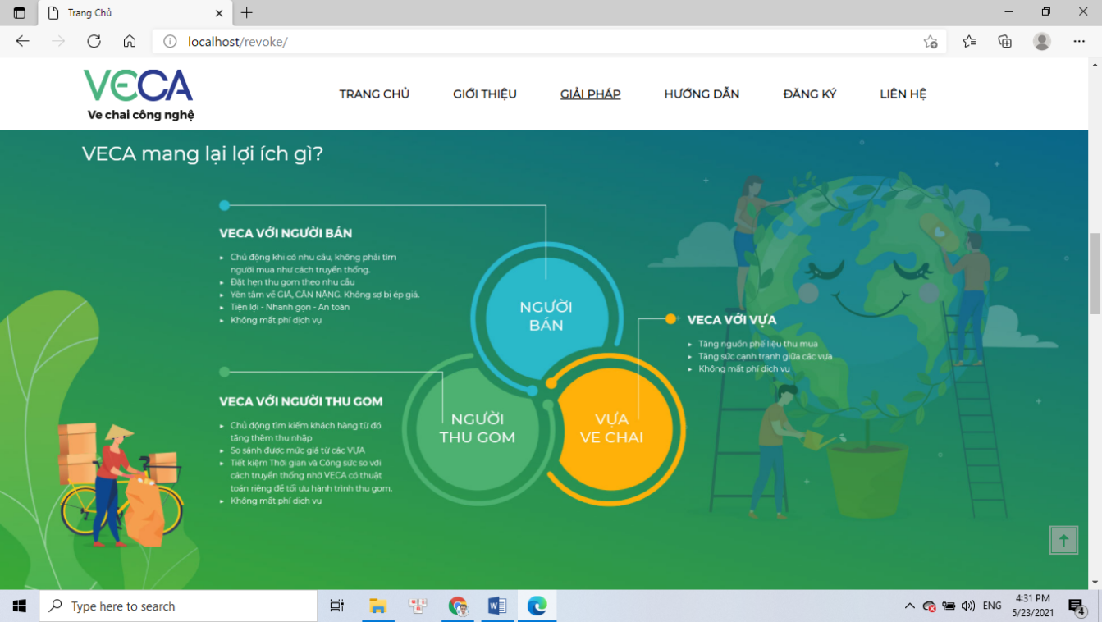

Hình 2.4.3. Giao diện Giải Pháp

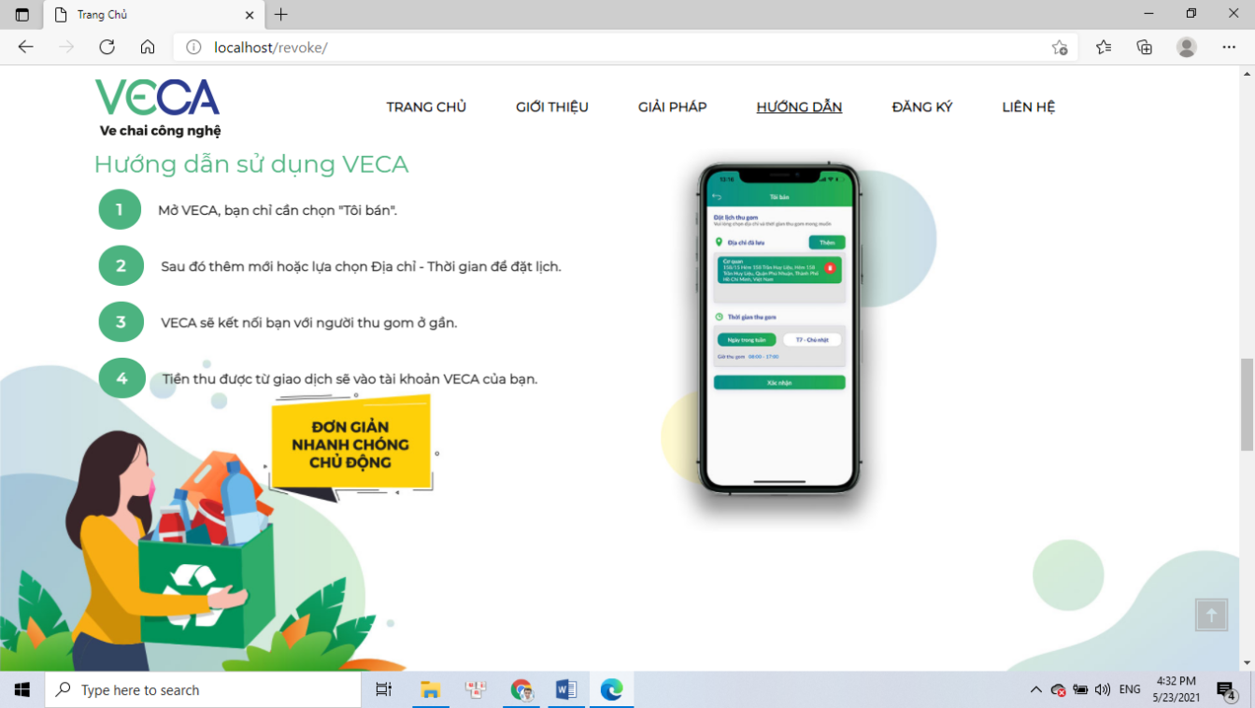

Hình 2.4.4. Giao diện Hướng Dẫn

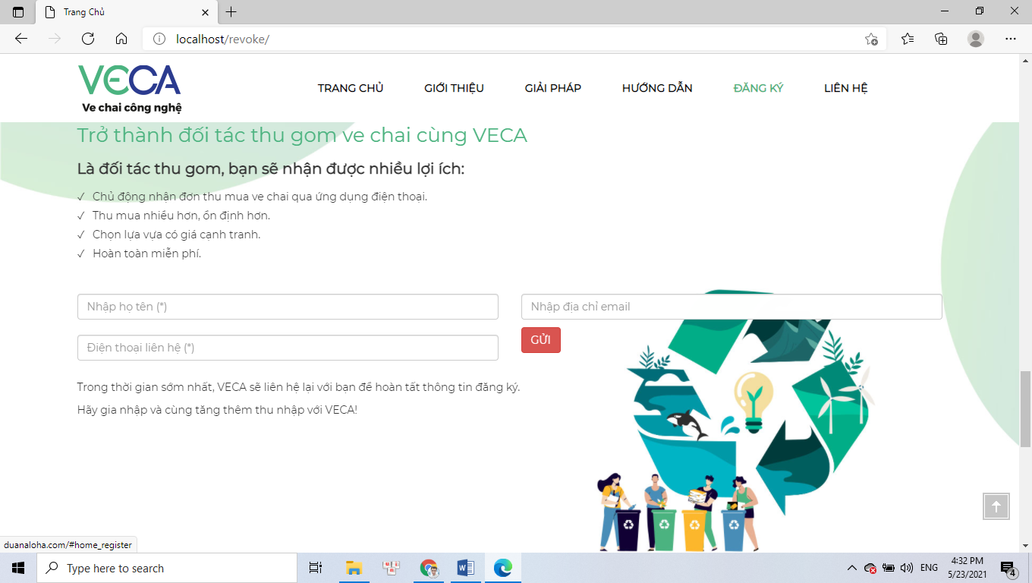

Hình 2.4.5. Giao diện Đăng Ký

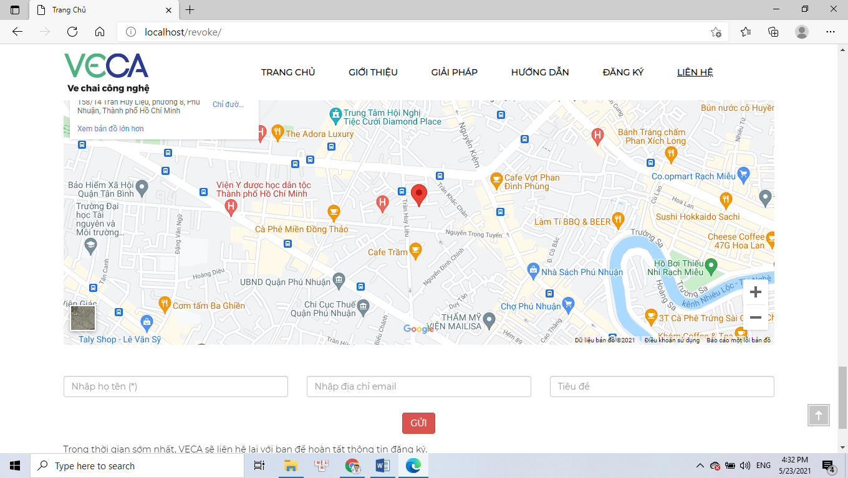

Hình 2.4.6. Giao diên Liên Hệ

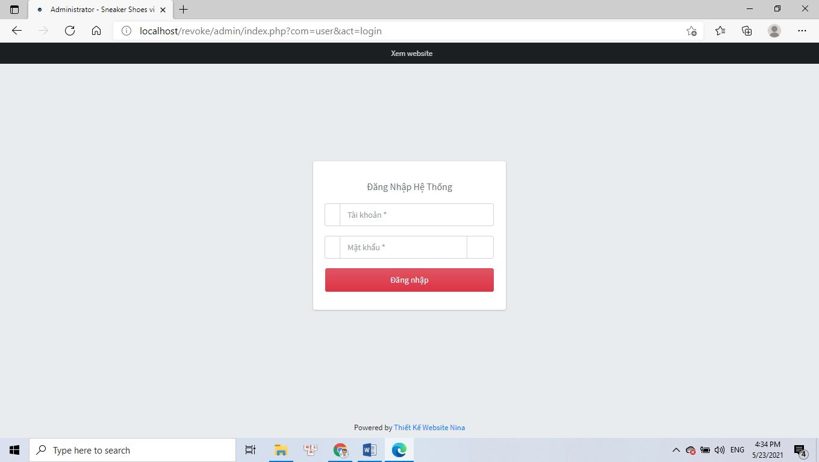

Hình 2.4.7 Giao diện Login ADMIN

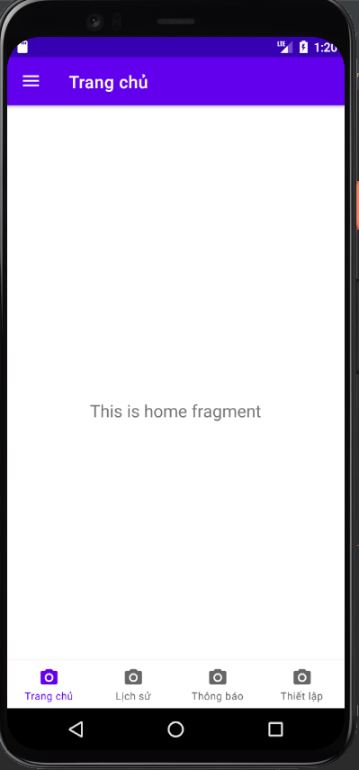-Thiết kế giao diện ứng dụng

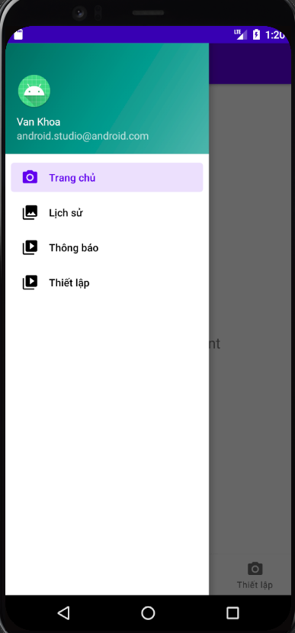

* 1. Khó khăn, vướng mắc:

Tạm thời chưa có, còn hạn chế kinh nghiệp nên làm chậm.